气 象 情 报
巴彦淖尔市气象台 第11期 2025年11月1日
2025年10月气候概况及11月气候预测
一、2025年10月气候概况
（一）气温
2025年10月全市九个国家级气象观测站平均气温8.2℃，较2024年偏低1.6℃，与常年持平。其中套区平均气温8.7℃，较2024年偏低1.7℃，较常年偏低0.1℃；牧区平均气温6.3℃，较2024年偏低1.7℃，较常年偏高0.3℃。
表1 巴彦淖尔市2025年、2024年及常年10月平均气温（单位：℃）
 | 2025年10月 | 2024年10月 | 常年10月 | 较2024年 | 较常年
临河区 | 8.4 | 9.9 | 8.8 | 低1.5 | 低0.4
磴口县 | 9.7 | 11.4 | 9.3 | 低1.7 | 高0.4
杭锦后旗 | 8.4 | 10.0 | 8.6 | 低1.6 | 低0.2
五原县 | 8.2 | 9.6 | 8.5 | 低1.4 | 低0.3
乌拉特前旗 | 9.7 | 11.5 | 9.9 | 低1.8 | 低0.2
乌拉特中旗 | 6.8 | 8.0 | 6.2 | 低1.2 | 高0.6
乌拉特后旗 | 8.1 | 10.0 | 8.4 | 低1.9 | 低0.3
海力素 | 5.7 | 8.0 | 5.8 | 低2.3 | 低0.1
大佘太 | 8.6 | 10.2 | 7.9 | 低1.6 | 高0.7
套区平均 | 8.7 | 10.4 | 8.8 | 低1.7 | 低0.1
牧区平均 | 6.3 | 8.0 | 6.0 | 低1.7 | 高0.3
平均 | 8.2 | 9.8 | 8.2 | 低1.6 | 持平
（二）降水
2025年10月全市九个国家级气象观测站平均降水量5.3毫米，较2024年偏少8成，较常年偏少3成。其中套区平均降水量6.7毫米，较2024年偏少8成，较常年偏少1成；牧区平均降水量0.4毫米，较2024年偏少1倍，较常年偏少9成。
表2 巴彦淖尔市2025年、2024年及常年10月降水量（单位：毫米）
 | 2025年10月 | 2024年10月 | 常年10月 | 较2024年 | 较常年
临河区 | 8.7 | 48.0 | 6.6 | 少8成 | 多3成
磴口县 | 10.4 | 32.5 | 7.5 | 少7成 | 多4成
杭锦后旗 | 2.3 | 17.4 | 4.9 | 少9成 | 少5成
五原县 | 2.6 | 15.1 | 8.0 | 少8成 | 少7成
乌拉特前旗 | 16.1 | 36.0 | 10.1 | 少6成 | 多6成
乌拉特中旗 | 0.0 | 21.2 | 7.4 | 少1倍 | 少1倍
乌拉特后旗 | 0.0 | 20.5 | 4.6 | 少1倍 | 少1倍
海力素 | 0.7 | 6.1 | 5.0 | 少9成 | 少9成
大佘太 | 6.7 | 22.1 | 12.1 | 少7成 | 少4成
套区平均 | 6.7 | 27.4 | 7.7 | 少8成 | 少1成
牧区平均 | 0.4 | 13.7 | 6.2 | 少1倍 | 少9成
平均 | 5.3 | 24.3 | 7.4 | 少8成 | 少3成

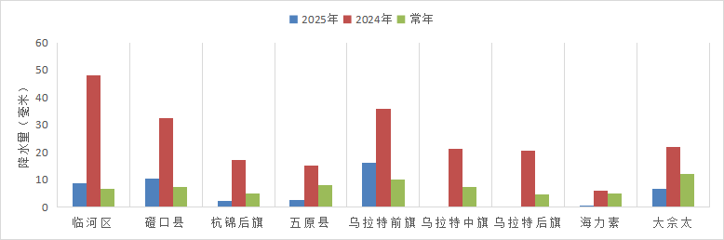
图1 巴彦淖尔市2025年、2024年及常年10月降水量（单位：毫米）
（三）大风
10月全市九个国家级气象观测站中海力素有1日大风，其余站无大风。
（四）日照
10月全市九个国家级气象观测站日照时数均值207.6小时，较常年偏少56.2小时。
二、2025年1月至10月降水分析
2025年1月至10月，全市九个国家级气象观测站平均降水量235.4毫米，与2024年持平，较常年偏多4成。其中套区平均降水量250.5毫米，较2024年偏多1成，较常年偏多5成；牧区平均降水量182.5毫米，较2024年偏少2成，与常年持平。
表3 巴彦淖尔市2025年、2024年及常年的1月至10月降水量（单位：毫米）
降水量 | 2025年1-10月 | 2024年1-10月 | 常年1-10月 | 较2024年 | 较常年
临河区 | 142.6 | 185.3 | 142.3 | 少2成 | 持平
磴口县 | 155.5 | 193.3 | 146.0 | 少2成 | 多1成
杭锦后旗 | 166.6 | 162.2 | 141.0 | 持平 | 多2成
五原县 | 411.3 | 241.9 | 174.5 | 多7成 | 多1.4倍
乌拉特前旗 | 391.9 | 330.6 | 218.7 | 多2成 | 多8成
乌拉特中旗 | 236.4 | 302.5 | 213.3 | 少2成 | 多1成
乌拉特后旗 | 129.8 | 195.6 | 148.4 | 少3成 | 少1成
海力素 | 128.6 | 166.4 | 144.3 | 少2成 | 少1成
大佘太 | 355.6 | 339.9 | 226.8 | 持平 | 多6成
套区平均 | 250.5 | 235.5 | 171.1 | 多1成 | 多5成
牧区平均 | 182.5 | 234.5 | 178.8 | 少2成 | 持平
平均 | 235.4 | 235.3 | 172.8 | 持平 | 多4成

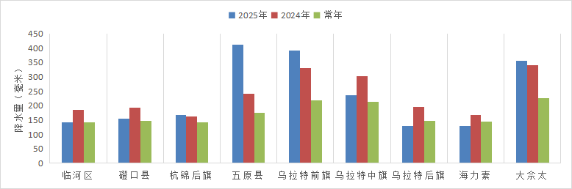
图2 巴彦淖尔市2025年1月至10月降水与常年和2024年对比
三、2025年11月气候预测
预计：2025年11月巴彦淖尔市五原县、乌拉特前旗、乌拉特中旗降水量较常年多0～2成，其余地区较常年少0～2成；平均气温较常年高0～1℃。
（一）降水过程
预计2025年11月影响巴彦淖尔市的主要降水过程有2次：
6日至7日，大部地区过程降水量0.1～5毫米。
16日至17日，大部地区过程降水量0.1～5毫米。
（二）降温过程
预计2025年11月影响巴彦淖尔市的主要降温过程有3次：
6日至10日，大部地区降温8℃左右。
16日至18日，大部地区降温6～8℃。
27日至28日，大部地区降温6～8℃。

制作：赵明明 审核：滕海迪 赵娜君 签发：杨千蕙

